GUIA DE APRENDIZAJE UNIDAD 2 N° DE GUÍA: 17
ASIGNATURA: ARTES VISUALES
NOMBRE ESTUDIANTE: ______________________________________________________
CURSO: 7º BÁSICO LETRA: A – B – C FECHA: __________________
- O.A: Crear trabajos visuales a partir de la imaginación, experimentando con medios digitales de expresión contemporáneos, como fotografía y edición de imágenes.
- Objetivo: Analizar y crear diferentes fotografías, descubriendo estrategias de representación.

UNIDAD 2: Espacios de difusión de las artes visuales y fotografía.

En las guías de aprendizaje de Artes Visuales hemos visto en nuestro Objetivo de Aprendizaje, diferentes objetivos enfocados a experimentar, desarrollar e imaginar series fotográficas y montajes fotográficos. Durante esta Guía número 17 analizaremos diferentes fotografías.

INICIO

1.- De acuerdo al concepto de FUERA DE CAMPO visto en el Material de Apoyo PPT. Lee, reflexiona y responde las siguientes preguntas con tus propias palabras.

a) ¿Qué es aquello que no vemos en una fotografía?
________________________________________________________________________________________________________________________________________________________________________________________________________________________________________________________________________________________________________________________________

b) ¿Cómo podemos deducir lo que no alcanzamos a ver en una fotografía?
________________________________________________________________________________________________________________________________________________________________________________________________________________________________________________________________________________________________________________________________

DESARROLLO

2.- Observa las siguientes fotografías y escribe que indicadores estan FUERA DE CAMPO (por ejemplo un rostro o un objeto cortado).

1  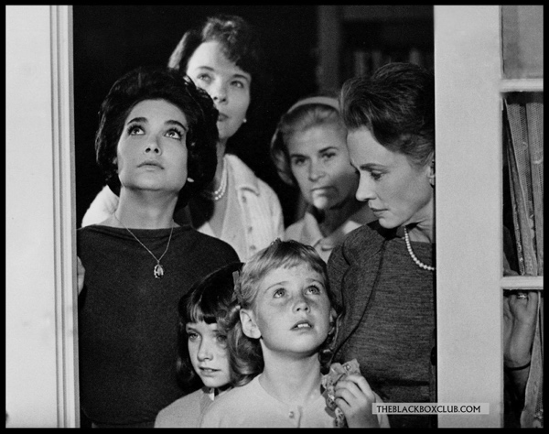 | 2  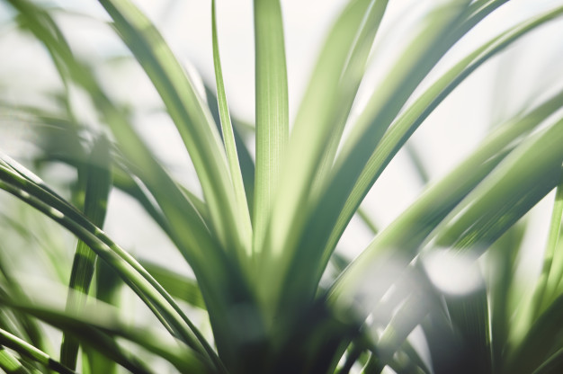

CIERRE

3.- Busca y selecciona 1 fotografía que contenga indicadores fuera de campo que te parezca atractiva para un trabajo de Artes, imprímela y pégala en una superficie plana de mayo tamaño completando la imagen mediante el dibujo, pintura o collage.

Sigue las indicaciones para crear tu trabajo:

- Trabajo en una hoja de Block.
- Margen de 2 centímetros
- Tu nombre y curso escrito en la parte de atrás del trabajo.

